LCMS — BẢN ĐIỀU CHỈNH BA
  - UAT FOLLOW-UP | Bảng giá, Rating BUY/SELL, Seed và truy vết Chi phí
Mã bàn giao: LCMS-UAT-FU-20261026-01 | Ngày: 26/10/2026 | Phiên bản: v1.0
Trạng thái: BA HANDOVER — DEV FIX / VERIFY THEN FIX. Đây là gói thay đổi bổ sung, không thay thế các baseline đã phát hành.

1. Quyết định bàn giao
PO tạm dừng UAT, không cần kiểm thử thêm trước khi phát hành gói này. BA tổng hợp các vấn đề có bằng chứng rõ ràng và các hạng mục cần DEV xác minh trước khi sửa, tránh suy diễn backend từ ảnh UI.
Phân nhóm | Số lượng | Nguyên tắc xử lý
GAP UI/UX có bằng chứng | 4 | Sửa đúng phạm vi, kèm API guard nếu cần
Chỉ sửa nếu xác minh có GAP | 3 | Chứng minh theo code/API/DB; không tự phát sinh change
GAP truy vết UI có bằng chứng | 1 | Bổ sung trace; xác minh trường snapshot trong backend
Kịch bản UAT | 32 | Tất cả NOT RUN cho đợt DEV mới; giữ PASS lịch sử riêng

2. Phạm vi và những gì KHÔNG làm lại
- IN: chuẩn hóa Loại dịch vụ cho Bill/nguồn liên quan; đúng chiều BUY/SELL khi Seed; màn hình truy vết nguồn Rating; version/rate-date match; lý do loại giá; nhất quán ngày tháng; kiểm tra VAT và idempotency.
- OUT: 8 hạng mục Operational/Leg/Allocation của gói 23/10 trừ hồi quy ảnh hưởng; không làm lại nút tạo/phát hành v2 đã PASS.
- GIỮ NGUYÊN PASS: TDNT_SGN_HAN v2 đã phát hành; BUY Bill 120kg ×12.000đ=1.440.000đ; phụ phí đóng gói 300.000đ; Rating BUY tổng 1.740.000đ; Seed đúng 2 Expected Cost và báo không tạo trùng.
- Không thay đổi dữ liệu production, phiên bản published, Rating lịch sử, mức độ Expected/Confirmed/Actual hoặc nguyên tắc Single Economic Cost.
- Không có bằng chứng lỗi kỹ thuật mới ở RATE-VERSION-UI-01 (tạo/lưu/phát hành v2) và RATING-BUY-01 sau khi chuẩn hóa dữ liệu thử; không reopen chúng như bug chưa xử lý.

3. Sổ đăng ký hạng mục điều chỉnh
Mã | Mức | Phân loại | Kết quả UAT
BILL-SERVICE-MASTER-01 | P0 | CONFIRMED UI GAP | UAT FAIL
RATING-SEED-UI-01 | P0 | CONFIRMED UI GAP | UAT FAIL
COST-RATING-TRACE-UI-01 | P1 | CONFIRMED UI GAP NEEDS BACKEND CHECK | UAT OPEN
RATING-VERSION-MATCH-01 | P1 | VERIFY THEN FIX | NEEDS VERIFICATION
RATING-BUY-REASON-01 | P1 | CONFIRMED UX GAP | UAT OPEN
RATING-RATE-DATE-TRACE-01 | P1 | VERIFY THEN FIX | NEEDS VERIFICATION
RATE-DATE-UX-01 | P2 | CONFIRMED UX GAP | UAT OPEN
COST-SEED-VAT-DISCLOSURE-01 | P1 | VERIFY THEN FIX | NEEDS VERIFICATION

4. Đặc tả chi tiết từng thay đổi

BILL-SERVICE-MASTER-01 — Loại dịch vụ của Bill vẫn nhập tự do
Mức ưu tiên: P0 | Phân loại: CONFIRMED_UI_GAP | Phụ trách: DEV UI/API/D03 | Bằng chứng: E01; E02
AS-IS: Sửa Bill cho nhập service_type_code tự do, dữ liệu thử lưu AIR; khi đổi thành FREIGHT thì bảng giá BUY v2 được gợi ý.
TO-BE: Dropdown/autocomplete ràng buộc danh mục service_type active, riêng với transport_mode; API kiểm tra canonical code; giữ mã field/API hiện hành; dùng đúng precedence SoT và kế thừa có kiểm soát. Rà soát tất cả nơi khai báo cùng trường; không hardcode và không tự convert toàn bộ AIR→FREIGHT.
Kiểm soát: Nếu master service_type đang chứa AIR (di sản), phải báo giá trị sai ngữ nghĩa/cần mapping sau khi xác định tham chiếu, không xóa data; không bắt người dùng điền lại nếu dữ liệu đã có và hợp lệ.
Nghiệm thu: Bill thử nghiệm AIR được cảnh báo mã dịch vụ không chuẩn theo danh mục đã hiệu chỉnh; FREIGHT được chọn từ dropdown và Rating hoạt động; API chặn mã tự do; các màn hình liên quan đồng nhất danh mục.

RATING-SEED-UI-01 — BUY hiển thị nút Seed doanh thu dự kiến
Mức ưu tiên: P0 | Phân loại: CONFIRMED_UI_GAP | Phụ trách: DEV UI/API/D04-D05 | Bằng chứng: E03; E04
AS-IS: Dòng lịch sử Rating BUY 1.740.000đ đồng thời có hai nút Seed chi phí và Seed doanh thu; sau Seed BUY vẫn hiển thị nút doanh thu.
TO-BE: BUY chỉ cho Seed Expected Cost; SELL chỉ cho Seed Expected Revenue. Backend kiểm tra direction của rating và từng rating_detail; từ chối route/command trái chiều dù gọi API trực tiếp. UI phản hồi trạng thái đã seed, liên kết tới bản ghi và ngăn thao tác lặp.
Kiểm soát: Không đổi logic rating đã PASS hoặc chuyển nature bằng pricing component; không tạo trùng economic cost; mã lệnh cũ có thể tiếp tục tồn tại nhưng phải chặn sai chiều.
Nghiệm thu: Rating BUY không có nút Seed doanh thu; API SeedRevenue(BUY) bị từ chối và DB không có revenue mới; đối xứng với SELL; Seed lại idempotent.

COST-RATING-TRACE-UI-01 — Chi tiết Expected Cost không hiển thị nguồn Rating
Mức ưu tiên: P1 | Phân loại: CONFIRMED_UI_GAP_NEEDS_BACKEND_CHECK | Phụ trách: DEV UI/API/D05 | Bằng chứng: E05; E06
AS-IS: Chi tiết FREIGHT 1.440.000đ chỉ có số tiền, maturity, hiệu lực, điều chỉnh/audit; không hiển thị Rating nguồn, bảng giá, phiên bản, quy tắc, CW, unit rate, supplier, VAT.
TO-BE: Đọc trace từ Rating snapshot/bản ghi Cost nguồn đã lưu; hiển thị link Rating/Rate Card/Version/Rule, charge code, CW 120kg, 12.000đ/kg, date, tiền tệ, VAT, Vendor nếu có; hiển thị “Chưa có dữ liệu nguồn” khi thực sự không được ghi. Phụ phí 300.000đ phải truy vết surcharge/version độc lập.
Kiểm soát: Không suy diễn trace từ cấu hình bảng giá hiện tại (vì đã có thể thay đổi); không sửa Rating lịch sử; nếu thiếu FK/snapshot thì DEV báo dữ liệu thiếu thật và phương án bảo toàn tương thích.
Nghiệm thu: Từ cost FREIGHT mở được Rating BUY v2 QT0001 và context snapshot 120kg; từ phụ phí mở đúng surcharge v2; kiểm chứng record id giống upstream; không tạo cost mới.

RATING-VERSION-MATCH-01 — Gợi ý đồng thời v1 và v2 dù v1 không khớp nấc
Mức ưu tiên: P1 | Phân loại: VERIFY_THEN_FIX | Phụ trách: DEV D04/Rating UI | Bằng chứng: E02; E04
AS-IS: Ngày 26/10, Bill CW=120kg được gợi ý cả TDNT_SGN_HAN v1 [1,120) và v2 [1,121); đã chọn v2 thì tính 1.440.000đ đúng.
TO-BE: Làm rõ dropdown là “ứng viên” hay “đủ điều kiện tính”. Khi hiển thị đủ điều kiện phải loại/disabled v1 theo weight; chỉ phiên bản active tại rateDate và có policy version precedence xác định được chọn. Nếu cho xem lịch sử phải ghi rõ v1 chỉ tham khảo/không đủ điều kiện, nêu lý do. Tránh chọn ngẫu nhiên khi overlap; giữ published immutable.
Kiểm soát: Không tự viết lại valid_to của v1 nếu chính sách bất biến không cho phép; xử lý bằng metadata/version selection policy có truy vết. Không tự chọn bảng giá khi có nhiều Rate Card độc lập cùng phù hợp.
Nghiệm thu: CW120 ngày 26/10 chọn v2; v1 không được gắn nhãn đủ điều kiện; CW119 ngày 25/10 có thể dùng v1; Rating lịch sử dùng đúng snapshot.

RATING-BUY-REASON-01 — Thông báo “Không khớp điều kiện” quá chung
Mức ưu tiên: P1 | Phân loại: CONFIRMED_UX_GAP | Phụ trách: DEV UI/API/D04 | Bằng chứng: E02
AS-IS: Trước khi sửa Loại dịch vụ, TDNT v1/v2 bị ghi “Không khớp điều kiện”, không chỉ rõ service mismatch, date hay weight.
TO-BE: Trả về lý do có cấu trúc theo route/mode/service/vendor/commodity/weight/date, kèm giá trị context và rule mong đợi (tôn trọng phân quyền); UI hiển thị ngắn gọn và mở chi tiết. Lý do không được lẫn giữa thiếu dữ liệu và không khớp.
Kiểm soát: Không tiết lộ giá/bảng giá ngoài quyền đọc; không lặp lại GAP Leg đã bàn giao 23/10, chỉ mở rộng/hồi quy đồng nhất trên Bill.
Nghiệm thu: Bill service AIR vs rule FREIGHT nêu rõ điều kiện dịch vụ khi thực sự được cấu hình; CW 120 v1 nêu giới hạn <120; ngày 25/10 v2 nêu ngoài ngày hiệu lực.

RATING-RATE-DATE-TRACE-01 — Nguồn ngày áp dụng Rating chưa rõ khi ETD trống
Mức ưu tiên: P1 | Phân loại: VERIFY_THEN_FIX | Phụ trách: DEV UI/API/D04 | Bằng chứng: E01; E02
AS-IS: Khi ETD trống, UI chưa hiển thị rõ rateDate mặc định; sau nhập ETD và sửa service thì v2 được chọn.
TO-BE: Hiển thị ngày áp dụng giá thực tế và nguồn (ETD, input, policy fallback) khi gợi ý và khi tính; giữ snapshot. Nếu không đủ nguồn theo chính sách, yêu cầu xác nhận thay vì ngầm đoán. Không đồng nhất mặc nhiên ETD với rateDate trong mọi loại dịch vụ.
Kiểm soát: Không sửa thuật toán fallback nếu code đã tuân thủ policy; chỉ bổ sung khả năng quan sát hoặc sửa nếu sai.
Nghiệm thu: Có thể giải thích vì sao Rating dùng 26/10 khi ETD được nhập; ngày trước/sau hiệu lực tìm đúng version; rerating không ghi đè Rating cũ.

RATE-DATE-UX-01 — Ngày trong biểu mẫu là MM/DD/YYYY, trang chi tiết DD/MM/YYYY
Mức ưu tiên: P2 | Phân loại: CONFIRMED_UX_GAP | Phụ trách: DEV UI | Bằng chứng: E07
AS-IS: Biểu mẫu Hiệu lực từ hiển thị 10/20/2026; trang chi tiết hiển thị 20/10/2026.
TO-BE: Chuẩn hóa DD/MM/YYYY (và HH:mm nếu có giờ) trên UI tiếng Việt, dùng date picker phù hợp locale. API/DB giữ ISO chuẩn và kiểm tra timezone; không đổi ngày lưu.
Kiểm soát: Không đổi ngày hiệu lực v1/v2; giá trị hiển thị phải phản ánh cùng timestamp/date thực.
Nghiệm thu: Cùng 26/10/2026 có cùng ngày trên chỉnh sửa và chi tiết; save/reload không hoán đổi tháng/ngày; DATE-only không lệch một ngày.

COST-SEED-VAT-DISCLOSURE-01 — Kiểm chứng VAT, nguồn phụ phí và số tiền Seed
Mức ưu tiên: P1 | Phân loại: VERIFY_THEN_FIX | Phụ trách: DEV D04/D05/API | Bằng chứng: E04; E05; E06
AS-IS: Rating có FREIGHT 1.440.000đ + surcharge 300.000đ = 1.740.000đ; VAT 8% hiển thị nhưng chưa rõ số tiền net/gross; Seed tạo 2 dòng trực tiếp đúng.
TO-BE: Xác minh và hiển thị rõ tiền trước thuế, tiền VAT, tiền sau thuế theo policy; giữ VAT theo từng component, FX nếu có; surcharge nguồn có id/version riêng; chống trùng seed và reconciliation. Chỉ sửa code nếu dữ liệu actual trace/maturity/mapping sai.
Kiểm soát: Không tự cộng 8% vào 1.740.000đ hoặc thay đổi Expected Cost đã seed nếu chưa có định nghĩa net/gross; bảo toàn expected/confirmed/actual.
Nghiệm thu: Rating tổng cước 1.740.000đ khớp cost lines; VAT được trình bày theo policy; Seed lần 2 không tạo bản ghi mới; surcharge không bị tính hai lần.

5. Kiểm soát liên kết nghiệp vụ xuyên module
- Service / Mode: hai master độc lập; cùng mã AIR không chứng minh cùng ngữ nghĩa. Service canonic FREIGHT có thể là nghiệp vụ vận tải hàng; cần kiểm tra danh mục thực tế và mapping di sản.
- Version / Date: nhiều published version có thể lưu lịch sử; user chỉ nên thấy “đủ điều kiện Rating” khi as-of, rule, weight cùng phù hợp; có cơ chế xem phiên bản lịch sử riêng và thông báo lý do loại.
- Rating / Cost: BUY sang Expected Cost và SELL sang Expected Revenue. UI và lệnh backend đều kiểm tra direction; component cước/phụ phí không thay đổi bản chất financial maturity.
- Trace: nguồn bất biến nằm ở Rating snapshot/Cost source link; không suy ra từ Rate Card hiện hành; surcharge truy vết hệ thống phiên bản riêng.
- VAT: kết quả hiển thị 1.740.000đ là cộng hai line Rating, chưa đủ bằng chứng kết luận đã gồm hay chưa gồm VAT 8%. DEV phải xác minh policy trước khi sửa số tiền.
- Financial safeguards: Seed idempotent; Expected khác Confirmed/Actual; một khoản chi phí chỉ tính một lần trong profitability.

6. Bằng chứng và điều kiện chấp nhận
Ảnh | Vị trí | Điều chứng minh
E01 | Bill sửa: Loại dịch vụ AIR là ô text | Bằng chứng nhập tự do, mode AIR và service AIR.
E02 | Rating: sau đổi FREIGHT xuất hiện TDNT v1/v2 | Cả hai version hiển thị trong danh sách sau khi đổi service.
E03 | BUY history: hai nút Seed trước khi seed | Dòng BUY có cả nút Seed Cost và Seed Revenue.
E04 | BUY history và amount 1.740.000đ sau Rating | Rating tổng 1.740.000đ = 1.440.000 FREIGHT + 300.000 packing.
E05 | Bill > Chi phí hai dòng sau Seed | 2 Expected Cost, 1.440.000+300.000; trực tiếp.
E06 | Chi tiết Cost FREIGHT thiếu trace | Không có Rate Card/Rating snapshot trong màn hình.
E07 | Rate Card v2 Edit hiệu lực hiển thị MM/DD | Biểu mẫu hiển thị 10/20/2026, chi tiết hiển thị 20/10/2026.
E08 | BUY history sau Seed vẫn có nút sai chiều | Toast idempotent và Seed Revenue vẫn hiển thị cho BUY.
Ảnh chỉ chứng minh hành vi UI tại thời điểm chụp. DEV cần cung cấp mapping code/API/DB và test assertions khi khẳng định đã sửa. Ma trận Excel đi kèm có đầy đủ 32 ca UAT cùng trạng thái ban đầu NOT RUN.

7. Definition of Done / kiểm soát phát hành
- Mỗi mục CONFIRMED_UI_GAP có bằng chứng UI sau sửa và kiểm thử API âm/dương tương ứng; mục VERIFY_THEN_FIX có kết quả xác minh và quyết định “No change” hoặc “Fix” có căn cứ.
- Backend không tạo Revenue từ BUY hoặc Cost từ SELL khi API bị gọi sai; kiểm thử chống trùng Seed giữ nguyên 2 dòng đã PASS.
- Có thể mở chi tiết Expected Cost, truy nguồn bảng giá/version/rule/surcharge và các thông số CW, tiền tệ, VAT từ snapshot lịch sử.
- Định nghĩa và thực thi chính sách phiên bản chồng hiệu lực deterministic, không sửa Published v1/v2 đã tồn tại.
- DEV bàn giao code/commit/môi trường đã triển khai, thay đổi DB/migration nếu có, log kiểm thử và ảnh trình duyệt đúng môi trường PO; trạng thái PO UAT do PO xác nhận, không tự ghi PASS.
- Không đẩy tiếp thay đổi ngoài scope hay phát hành Production trước khi được phê duyệt; UAT sử dụng môi trường/dữ liệu hiện có theo quyết định PO.

8. Phụ lục ảnh UAT điển hình
E01 — Bill sửa: Loại dịch vụ AIR là ô text
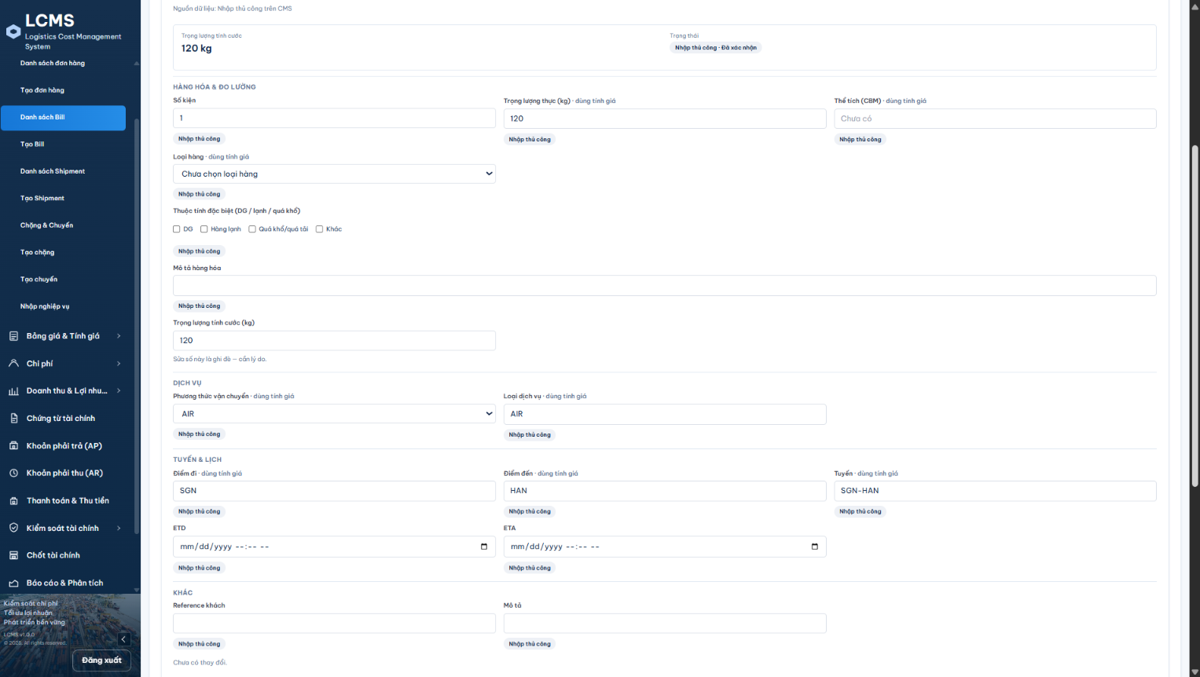
Bằng chứng nhập tự do, mode AIR và service AIR.
E03 — BUY history: hai nút Seed trước khi seed
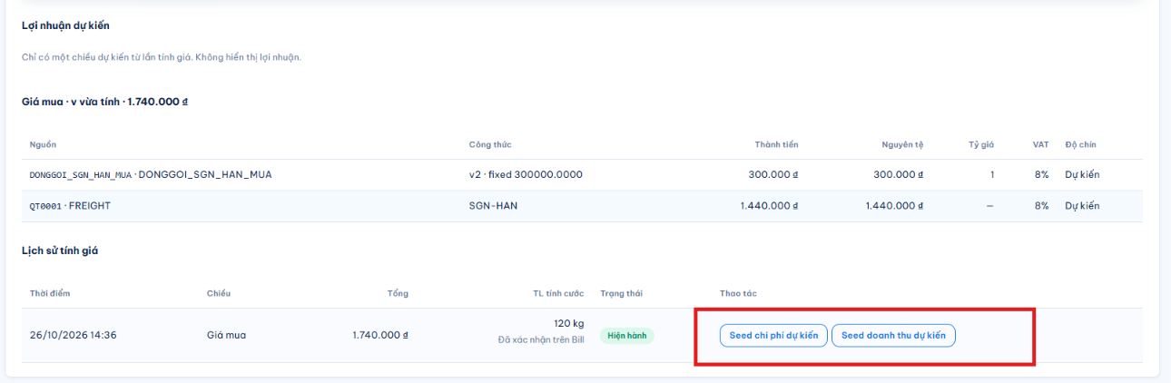
Dòng BUY có cả nút Seed Cost và Seed Revenue.
E06 — Chi tiết Cost FREIGHT thiếu trace
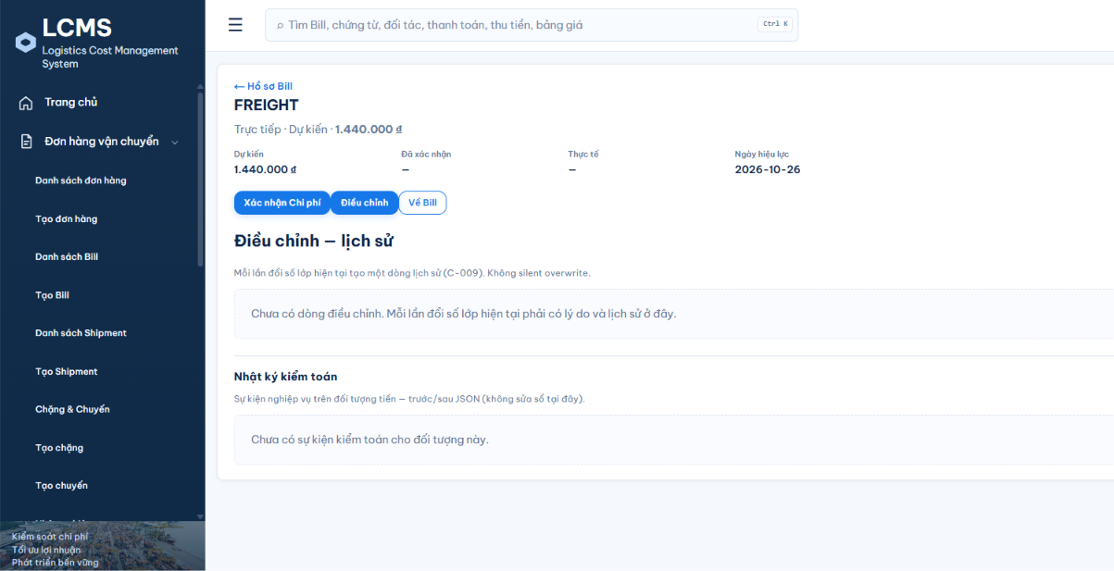
Không có Rate Card/Rating snapshot trong màn hình.

